Grad Zagreb u okviru projekta URBforDAN organizira natječaj:
“Očuvajmo zelena pluća grada”

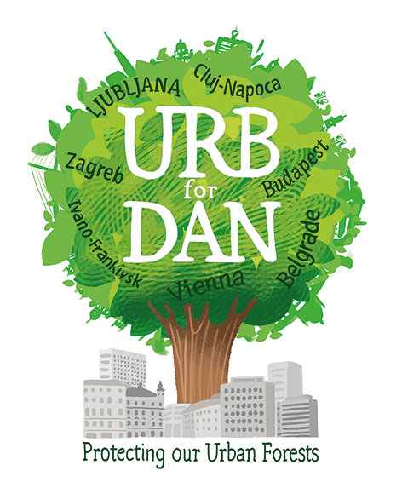
- Organizator

Organizator natjecanja je Grad Zagreb, Gradski ured za poljoprivredu i šumarsvo u suradnji s Hrvatskim šumama d.o.o., u okviru projekta Upravljanje i korištenje urbanih šuma kao prirodne baštine u gradovima Dunavskog sliva (URBforDAN) - u daljnjem tekstu organizator.

- Svrha natječaja

Organizator objavljuje natječaj „Očuvajmo zelena pluća grada”, s namjerom da potakne ključne dionike na doprinos inovativnim i atraktivnim idejama koje će promovirati Park šumu Grmoščicu i njen održivi razvoj, poštujući pritom raznolikosti svih njenih korisnika.

Razlika u percepciji različitih grupa korisnika Park šume Grmoščica prilika je razvijanje novih ideja koje bi se mogle primijeniti na ostala područja park šuma grada Zagreba. Stoga, cilj natječaja jest izrada sadržajnih i formalnih nacrta novih, inovativnih i održivih ideja za područje Park šume Grmoščica. Ideje moraju promicati njeno očuvanje te istovremeno stvarati sklad i razumijevanje među različitim skupinama korisnika.

Kao dio projekta URBforDAN, projektni partneri Hrvatske šume d.o.o. ove će godine instalirati urbanu opremu u Park šumi Grmoščica (putokazi, informativne ploče, izgradnja parkirališta na ulaznim mjestima, ograničenje prometa motornih vozila, klupe, kante za otpad itd.).

Park šuma Grmoščica je višenamjensko područje koje pruža:

- Proizvodnju drvne građe za vlasnike (kvalitetno drvo, tehničko drvo, drvo za ogrjev) i skupljanje nedrvnih šumskih proizvoda (borovnice, gljive, kesten ...);
- Kvalitetno okruženje za slobodno vrijeme i brojne rekreacijske aktivnosti kao što su rekreativno trčanje, biciklizam i šetnje;
- Mjesto za profesionalne sportske aktivnosti;
- Idealno okruženje za igru, učenje, doživljavanje prirode i istraživanje za mlađe i starije generacije građana;
- Ključni faktor kvalitete zraka i lokalnog poboljšanja klime, kao i za osiguravanje pitke vode;
- Smanjenje utjecaja klimatskih promjena na grad.

- Objava natječaja

Natječaj se objavljuje kao poziv za sudjelovanje na natječaju za najbolju ideju “Očuvajmo zelena pluća grada”. Poziv za sudjelovanje šalje se e-mailom na adrese obrazovnih ustanova u blizini Park šume Grmoščica te adrese drugih organizacija. Natječaj se objavljuje na internetskoj stranici organizatora, https://www.zagreb.hr/ te na službenoj Facebook stranici organizatora, https://www.facebook.com/zagreb.hr/ od 06.listopada 2020. godine.

- Kako sudjelovati na natječaju

Na natječaju mogu sudjelovati svi pri čemu je potrebno:

- Dostaviti maksimalno 1 stranicu (A4 format) vizualne prezentacije svoje ideje. Ideja mora biti izvediva i prikladna za primjenu u Park šumi Grmoščica, na prirodan i ekološki prihvatljiv način. Prednost će biti dana idejama koje su održive uz korištenje lokalnih resursa.
- Ispuniti pristupnicu, osiguravajući sve potrebne potpise.
- Prijavu poslati na: poljoprivreda@zagreb.hr

Prijavljene prezentacije moraju biti u skladu s temom natječaja. Autorska su prava u potpunosti prava sudionika. Ako je sudionik maloljetnik, dopuštena je pomoć roditelja i mentora, što je ujedno i odgovornost roditelja ili staratelja. Na natjecanju svatko može sudjelovati s jednom prezentacijom. Ukoliko se na natječaj prijavi više od jedne prezentacije, razmatrat će se samo prva prijavljena ideja.

- Vremenski okvir natječaja

Nagradni natječaj traje od 06.listopada 2020. godine. 12:00 sati do 25. listopada 2020. godine u 24:00 sata , što je ujedno i rok za prijavu. Rezultati će biti objavljeni krajem listopada 2020. godine, a pobjednici će o rezultatima biti obaviješteni putem e-maila.

- Sadržaj prezentacije i Vodič za prijavu

Cjeloviti prijavni obrazac s unaprijed pripremljenim predlošcima za opis i vizualnu prezentaciju koncepta objavljen je na web stranici https://www.zagreb.hr/. Prezentacija treba biti kratka i sažeta, uključujući potencijalni plan provedbe. Vizualna prezentacija može biti skica, crtež ili fotografija s jasnim prikazom bitnih značajki ideje. Popunjene obrasce, zajedno s pismenom i vizualnom prezentacijom, potrebno je poslati u dokumentu s imenom UFD_Ime_Prezime u PDF formatu na e-mail poljoprivreda@zagreb.hr.

- Sastav komisije za procjenu i odabir najboljih ideja

Članove tročlane komisije predlaže organizator uz njihov pristanak. Članovi komisije imenuju se za vrijeme trajanja natjecanja. Članovi komisije mogu se izmjenjivati ​​tijekom trajanja natječaja. U skladu s kriterijima za ocjenjivanje i prema vlastitom nahođenju, članovi komisije odabiru najbolje 3 ideje.
Pobjednike natječaja (autori 3 najbolje ideje) očekuju sljedeće nagrade:
• poklon paket iz URBforDAN projekta;
• profesionalni dizajn A1 plakata s prezentacijom njihove ideje;
• prilika za predstavljanje pobjedničke ideje na završnoj konferenciji projekta.
- Pravila vezivanja / autorska prava / osobni podaci

Pravila su obvezujuća za organizatora i ostale osobe koje su na bilo koji način povezane s natječajem i dodjelom nagrada, te za sudionike koji prijavom na ovaj natječaj ta ista pravila prihvate i obvežu se poštivati ​​ih. Uvjeti natječaja u potpunosti su usklađeni s informacijama na web stranici https://www.zagreb.hr/. U slučaju ozbiljne povrede pravila, komisija može u potpunosti otkazati natječaj i ponoviti ga uz odgovarajuće ispravke.

Poslane prezentacije neće biti vraćene.

Prijavitelj na natječaj pristaje na:

- objavljivanje vizualne prezentacije ideje te popratnog teksta, autorovog imena i prezimena na web stranicama Organizatora i na službenoj Facebook stranici;
- korištenje vizualne prezentacije ideje u tiskanim ili internetskim promotivnim i edukativnim materijalima organizatora.

Sudionik se odriče bilo kakvog potraživanja u vezi s navedenim, uključujući tantijeme.

Sudionik natječaja jamči da je prikazana ideja prijavljenog dokumenta u cijelosti njegovo autorsko djelo, da ne krši bilo kakva autorska prava trećih strana i da nitko neće podnositi nikakve novčane i/ili bilo kakve druge zahtjeve prema organizatoru.

Sudionik u trenutku prijave omogućuje organizatoru da kontakt podatke pohrani na prikladan način i koristi ih u svrhu ovog nagradnog natječaja.

- Primjenjivost pravila

Pravila stupaju na snagu 06.listopada 2020. godine., odnosno danom objave na https://www.zagreb.hr/.

Organizator: Grad Zagreb
u suradnji s Hrvatske šume d.o.o.

